ABRAVEST

Produção e consumo interno
Hoje, o Brasil conta com 25,7 mil unidades produtoras que atuam no setor de vestuário, juntas essas unidades são responsáveis por mais de 1 milhão e 170 mil pessoas empregadas, diretamente e indiretamente na produção desses artigos.

Em termos de produção, o setor cresceu 0,8% em 2013 em relação a 2012, já nos últimos 5 anos houve alta de 3,9%, passando de uma produção de 5,9 bilhões de peças em 2009 para 6,2 milhões de peças em 2013. Já o consumo aparente teve crescimento de 13,3% em volumes de peças, entre 2009 e 2013.

A participação dos importados sobre o consumo aparente nacional voltou a crescer em 2013. Medida em volumes de peças, a participação dos importados, que era de 4,4% em 2009, chegou a 12,1% em 2013. Por outro lado, a participação das exportações sobre a produção nacional, que foi de 0,7% em 2009, caiu para apenas 0,4% em 2013, em volumes de peças.

Consumo aparente de vestuário em geral (em 1.000 peças) ⁽¹⁾ ⁽²⁾ ⁽³⁾
. Vestuário | 2009 | 2010 | 2011 | 2012 | 2013
Produção | 5.937.950 | 6.436.740 | 6.320.879 | 6.125.211 | 6.172.356
Importação | 273.280 | 405.197 | 640.477 | 747.917 | 844.396
Exportação | 43.214 | 40.113 | 38.948 | 28.585 | 26.861
Consumo aparente | 6.168.016 | 6.801.824 | 6.922.408 | 6.844.543 | 6.989.891
Participação dos importados (%) | 4,4% | 6,0% | 9,3% | 10,9% | 12,1%
Participação dos exportados (%) | 0,7% | 0,6% | 0,6% | 0,5% | 0,4%
Fonte: IEMI
Notas: (1) Consumo aparente = produção + importação - exportação
(2) Participação dos importados = importação sobre o consumo aparente
(3) Participação dos exportados = exportação sobre a produção

Consumo aparente de vestuário em geral (em US$ 1.000) ⁽¹⁾ ⁽²⁾ ⁽³⁾
. Vestuário | 2009 | 2010 | 2011 | 2012 | 2013
Produção | 36.140.977 | 47.009.434 | 52.827.738 | 45.481.360 | 43.978.232
Importação | 767.073 | 1.073.095 | 1.721.152 | 2.177.224 | 2.375.771
Exportação | 161.767 | 176.632 | 180.225 | 153.916 | 149.770
Consumo aparente | 36.746.283 | 47.905.897 | 54.368.665 | 47.504.668 | 46.204.233
Participação dos importados (%) | 2,1% | 2,2% | 3,2% | 4,6% | 5,1%
Participação dos exportados (%) | 0,4% | 0,4% | 0,3% | 0,3% | 0,3%
Fonte: IEMI
Notas: (1) Consumo aparente = produção + importação - exportação
(2) Participação dos importados = importação sobre o consumo aparente
(3) Participação dos exportados = exportação sobre a produção

Importação e exportação
Entre 2009 e 2013, as exportações caíram 7,4% em valores em dólares, o que corresponde a um recuo de 1,9% ao ano. Já as importações aumentaram 3,1 vezes no mesmo período, um crescimento de 32,7% ao ano.

O grande aumento das importações e a queda das exportações fizeram com que o déficit do setor aumentasse principalmente nos últimos anos, elevando a participação de artigos de vestuário importados.

O país importou artigos de vestuário principalmente da China, com 62% dos valores totais em 2013. Em seguida aparece Bangladesh, com 7,7%, e a Índia, com 6,1%.

Países de origem das importações de artigos de vestuário em 2013 (em % sobre o valor)
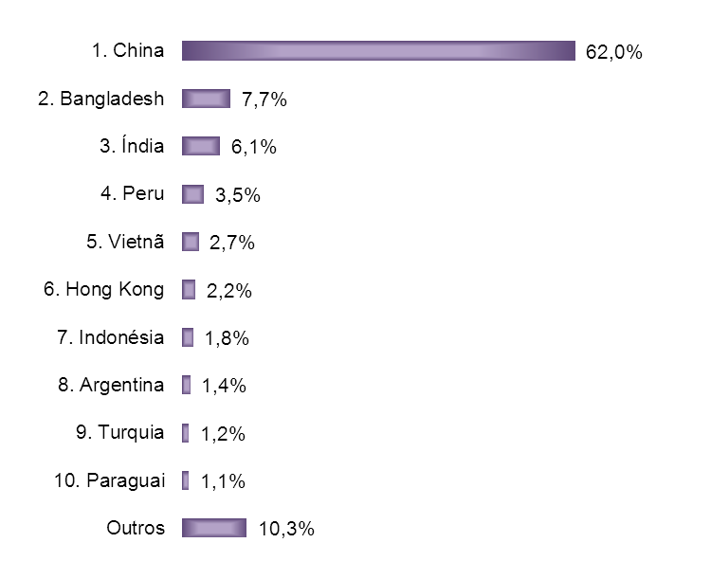
As exportações têm como principal destino o Paraguai, com 23,2% dos valores totais em dólares de 2013. Em segundo lugar aparecem os Estados Unidos, com 13,7% e o Uruguai com 10,4%. Os três primeiros ganharam participação ao longo dos últimos cinco anos, com destaque para o primeiro colocado, o Paraguai, com crescimento de 2,4 vezes nos valores exportados.

Projeções para 2014
Com base em estimativas do IEMI para os volumes e valores produzidos, bem como para os volumes e valores das importações e exportações, a produção deverá ter crescimento de 2,1% em volumes de peças, Já as importações deverão crescer 16,6% e as exportações deverão recuar 8,0%.

Em valores em dólares, projetando-se uma taxa cambial de R$ 2,40 por dólar, o valor da produção de artigos de vestuário chegaria a US$ 42,8 bilhões em 2014, enquanto as importações somaram US$ 2,7 bilhões e as exportações, US$ 144,5 milhões.

Com esses resultados, o consumo aparente cresceria 3,9% em volumes de peças e 9,0% em valores em reais. Já as importações atingiriam 13,6% do consumo em volumes de peças e 5,9% em valores. Por fim, as exportações permaneceriam em 0,4% da produção em volumes de peças e em 0,3% em valores estimados para 2014.

